Практическая олимпиада май 2019.
Отборочное задание.
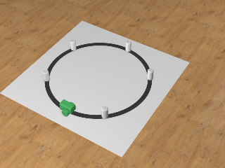
Роботу необходимо проехать полный круг, переставляя банки таким образом, чтобы они оставались на линии позади робота. Робот не может покидать линию и должен любой своей частью находиться над линией во время выполнения задания. Банки можно перемещать, но нельзя, чтобы робот находился над банкой любой своей частью. Банку нельзя перемещать более чем на 50 сантиметров. Банка считается поставленной на линию, если она любой своей частью находится над ней.
Количество банок – 5. Расстояние между банками не должно превышать 40см. Толщина линии не должна превышать 50мм. Диаметр круга – не менее 100см. Длина и ширина робота не должны превышать 40см.

